

**期末项目设计报告**

|  |  |  |  |
| --- | --- | --- | --- |
| 题 目 | 基于Oracle的电影订票系统的数据库设计 | | |
| 课程 | Oracle数据库应用 | | |
| 学 院 | 计算机学院 | | |
| 专 业 | 软件工程 | 年级 | 2018级 |
| 学生姓名 | 聂涵 | 学号 | 201810414215 |
| 指导教师 | 赵卫东 | 职称 | 副教授 |

|  |  |  |  |
| --- | --- | --- | --- |
| **评分项** | **评分标准** | **满分** | **得分** |
| 文档整体 | 文档内容详实、规范，美观大方 | 10 |  |
| 表设计 | 表，表空间设计合理，数据合理 | 20 |  |
| 用户管理 | 权限及用户分配方案设计正确 | 20 |  |
| PL/SQL设计 | 存储过程和函数设计正确 | 30 |  |
| 备份方案 | 备份方案设计正确 | 20 |  |
| **得分合计** | | |  |

2021 年 6 月 1 日

目录

1.表设计 3

1.1数据字典 3

1.2设计表空间 4

1.3设计表 5

1.4插入数据 9

1.5 E-R图 14

2.用户管理 14

2.1创建角色 14

2.2分配权限 15

2.3创建用户 15

2.4分配权限给角色 16

2.5切换登录user1 17

3.PL/SQL设计 17

3.1设计存储过程 17

4.备份方案 18

4.1手工方案 18

4.2自动备份 18

# 1.表设计

## 1.1数据字典

user表

|  |  |  |  |  |  |  |
| --- | --- | --- | --- | --- | --- | --- |
| 列名 | 数据类型 | 字段类型 | 是否为空 | 默认值 | 主/外键 | 备注 |
| password | varchar(255) | varchar | YES |  |  | 密码 |
| picture_id | int | int | YES |  | 外 | 图片id |
| user_gender | int | int | NO | 0 |  | 性别 |
| user_id | int | int | NO |  | 主 | 用户id |
| username | varchar(255) | varchar | YES |  |  | 用户名 |

movie表

|  |  |  |  |  |  |  |
| --- | --- | --- | --- | --- | --- | --- |
| 列名 | 数据类型 | 字段类型 | 是否为空 | 默认值 | 主/外键 | 备注 |
| actor | text | text | YES |  |  | 主演 |
| info | text | text | YES |  |  | 电影简介 |
| movie_id | int | int | NO |  | 主 | 电影id |
| movie_name | varchar(255) | varchar | YES |  |  | 电影名 |
| picture_id | int | int | YES |  | 外 | 图片id |

movie_cinema表

|  |  |  |  |  |  |  |
| --- | --- | --- | --- | --- | --- | --- |
| 列名 | 数据类型 | 字段类型 | 是否为空 | 默认值 | 主/外键 | 备注 |
| cinema_id | int | int | YES |  | 外 | 电影院id |
| movie_cinema_id | int | int | NO |  | 主 | 电影_电影院id |
| movie_id | int | int | YES |  | 外 | 电影id |

hall表

|  |  |  |  |  |  |  |
| --- | --- | --- | --- | --- | --- | --- |
| 列名 | 数据类型 | 字段类型 | 是否为空 | 默认值 | 主/外键 | 备注 |
| capacity | int | int | YES |  |  | 票价 |
| cinema_id | int | int | YES |  | 外 | 电影院id |
| hall_id | int | int | NO |  | 主 | 播放厅id |
| hall_name | varchar (255) | varchar | YES |  |  | 播放厅名 |

order表

|  |  |  |  |  |  |  |
| --- | --- | --- | --- | --- | --- | --- |
| 列名 | 数据类型 | 字段类型 | 是否为空 | 默认值 | 主/外键 | 备注 |
| hall_id | int | int | YES |  | 外 | 播放厅id |
| movie_cinema_id | int | int | YES |  | 外 | 电影_电影院id |
| order_id | int | int | NO |  | 主 | 电影票id |
| order_site | varchar(255) | varchar | YES |  |  | 座位 |
| purchase_date | datetime | datetime | YES |  |  | 购票日期 |
| session_id | int | int | YES |  | 外 | 场次id |
| user_id | int | int | YES |  | 外 | 用户id |

picture表

|  |  |  |  |  |  |  |
| --- | --- | --- | --- | --- | --- | --- |
| 列名 | 数据类型 | 字段类型 | 是否为空 | 默认值 | 主/外键 | 备注 |
| picture_id | int | int | NO |  | 主 | 图片id |
| picture_url | varchar (255) | varchar | YES |  |  | 图片地址 |
| type | varchar (255) | varchar | YES |  |  | 图片类型 |

session表

|  |  |  |  |  |  |  |
| --- | --- | --- | --- | --- | --- | --- |
| 列名 | 数据类型 | 字段类型 | 是否为空 | 默认值 | 主/外键 | 备注 |
| date | datetime | datetime | YES |  |  | 开场时间 |
| hall_id | int | int | YES |  | 外 | 播放厅id |
| movie_cinema_id | int | int | YES |  | 外 | 电影_电影院id |
| price | decimal (10,2) | decimal | YES |  |  | 价格 |
| session_id | int | int | NO |  | 主 | 场次id |
| site | varchar (255) | varchar | NO | 000000000000000  000000000000000 |  | 场次座位情况 |

cinema表

|  |  |  |  |  |  |  |
| --- | --- | --- | --- | --- | --- | --- |
| 列名 | 数据类型 | 字段类型 | 是否为空 | 默认值 | 主/外键 | 备注 |
| address | varchar (255) | varchar | YES |  |  | 电影院地址 |
| cinema_id | int | int | NO |  | 主 | 电影院id |
| cinema_name | varchar (255) | varchar | YES |  |  | 电影院名 |
| cinema_phone | varchar (255) | varchar | YES |  |  | 联系方式 |
| picture_id | int | int | YES |  | 外 | 图片id |

## 1.2设计表空间

create tablespace tspace1  
datafile 'D:\environment\oracle\oradata\ORCL\tspace1.DBF'  
size 200M  
autoextend on;  
  
create tablespace tspace2  
datafile 'D:\environment\oracle\oradata\ORCL\tspace2.DBF'  
size 200M  
autoextend on;

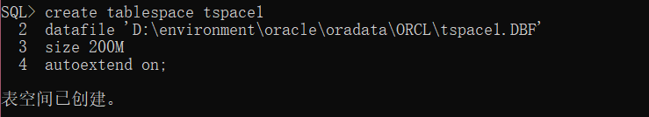

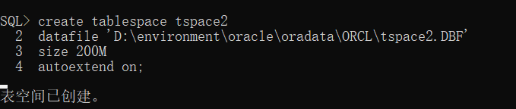

## 1.3设计表

cinema

create table cinema(  
cinema_id number primary key,  
picture_id number,  
cinmea name varchar(20)not nu11,  
address varchar(20) not null);

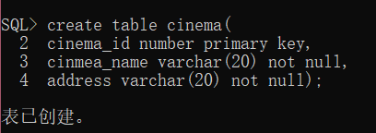

movie

create table movie (  
cinema_ id number primary key,  
cinmea name varchar(20) not null,  
actor varchar(20) not nul1,  
picture_id number,  
info varchar (255) );

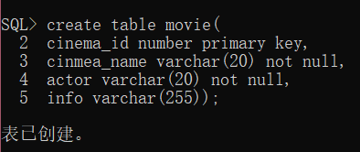

hall

create table hall(  
hall_id number primary key,  
cinema_id number,  
hall_name varchar(20) not null,  
capacity number not null  
);

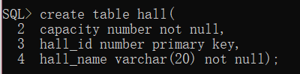

order

create table order1(  
order_id number primary key,  
site varchar(50) not null,  
odate varchar(20) not null,  
hall_id number,  
session_id number,  
user_id number);

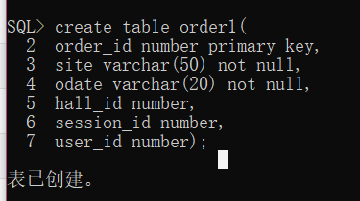

picture

create table picture(  
picture_id number primary key,  
url varchar(20) not null);

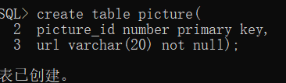

session

create table session1(  
session_id number primary key,  
sdate varchar(20) not null,  
price varchar(20) not null,  
site varchar(20) not null,  
hall_id number,  
movie_cinema_id number);

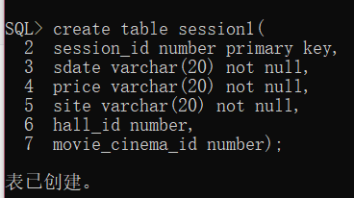

user

create table user1(  
user_id number primary key);  
alter table user1 add username varchar(20);   
alter table user1 add password varchar(20);  
alter table user1 add gender varchar(20);  
alter table user1 add picture_id number;

CREATE TABLE movie_cinema(  
 2 movie_cinema_id number primary key,  
 3 movie_id number,  
 4 cinema_id number);

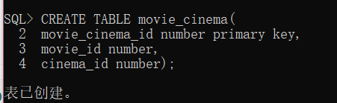

## 1.4插入数据

<!--插入演播厅-->  
INSERT INTO hall VALUES (1, 1, '1号演播厅', 30);  
INSERT INTO hall VALUES (2, 1, '2号演播厅 ', 30);  
INSERT INTO hall VALUES (3, 1, '3号演播厅', 30);  
INSERT INTO hall VALUES (4, 2, 'A演播厅', 30);  
INSERT INTO hall VALUES (5, 2, 'B演播厅', 30);  
INSERT INTO hall VALUES (6, 3, 'C演播厅', 30);  
INSERT INTO hall VALUES (7, 3, 'D演播厅', 30);  
INSERT INTO hall VALUES (8, 4, 'E演播厅', 30);  
INSERT INTO hall VALUES (9, 4, 'F演播厅', 30);  
INSERT INTO hall VALUES (10, 5, 'G演播厅', 30);  
INSERT INTO hall VALUES (11, 5, 'H演播厅', 30);  
INSERT INTO hall VALUES (12, 6, 'I演播厅', 30);  
INSERT INTO hall VALUES (13, 6, 'J演播厅', 30);  
INSERT INTO hall VALUES (14, 7, 'K演播厅', 30);  
INSERT INTO hall VALUES (15, 7, 'L演播厅', 30);  
INSERT INTO hall VALUES (16, 8, 'M演播厅', 30);  
INSERT INTO hall VALUES (17, 9, 'N演播厅', 30);  
INSERT INTO hall VALUES (18, 10, 'O演播厅', 30);  
INSERT INTO hall VALUES (19, 11, 'P演播厅', 30);  
<!--插入电影院-->  
INSERT INTO cinema VALUES(1,1,'金逸国际影城','地址：昌黎县碣阳大街北侧民生路东(民生广场商业楼二楼)');  
INSERT INTO cinema VALUES(2,'中影国际影城','地址：海港区秦皇岛开发区秦皇西大街88号',2);  
  
<!--插入5万条电影-->  
declare  
i number := 2;  
begin  
for i in 2..50000 loop  
insert into movie(movie_id,movie_name,actor,picture_id,info)  
values  
(i,'电影名','演员',i,'介绍');  
end loop;  
commit;  
end;  
  
<!--插入关系电影于电影院-->  
declare  
i number :=1;  
begin  
for i in 1..25000 loop  
insert into movie_cinema(movie_cinema_id,movie_id,cinema_id)  
values  
(i,i,i);  
end loop  
commit;  
end;  
  
  
declare  
i number :=25001;  
begin  
for i in 25001..50000 loop  
insert into movie_cinema(movie_cinema_id,movie_id,cinema_id)  
values  
(i,i,i);  
end loop  
commit;  
end;  
<!--插入场次-->  
declare  
i number :=1;  
begin  
for i in 1..20 loop  
insert into session1(session_id,sdate,price,site,hall_id,movie_cinema_id)  
values  
(i,'2021-06-10','30','30',i,i);  
end loop  
commit;  
end;  
<!--插入用户-->  
insert into user1 values(1,'niehan','123','男','3');

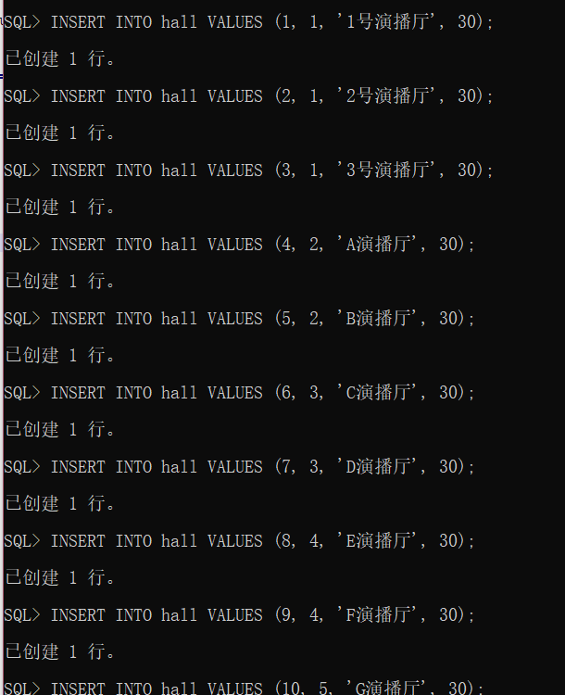

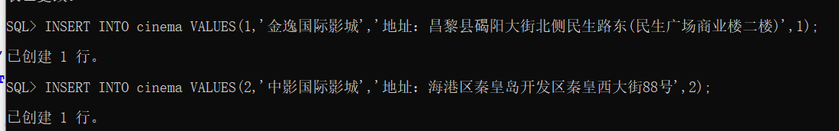

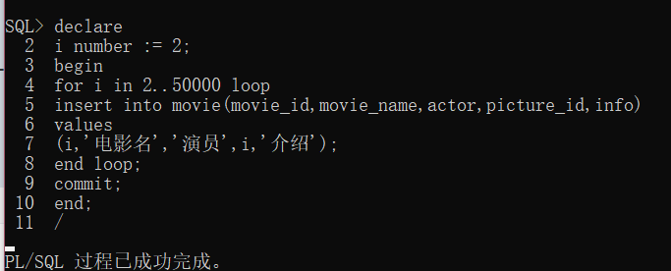

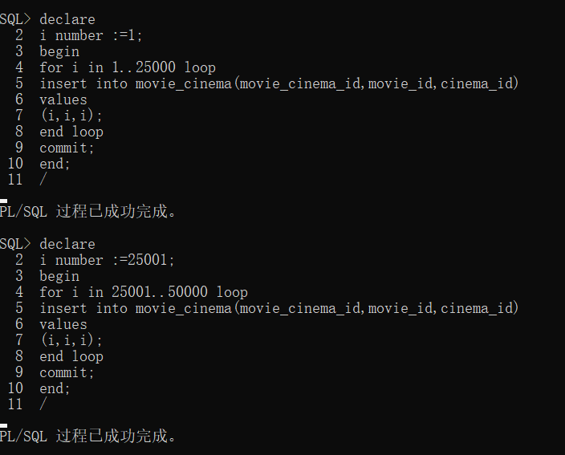

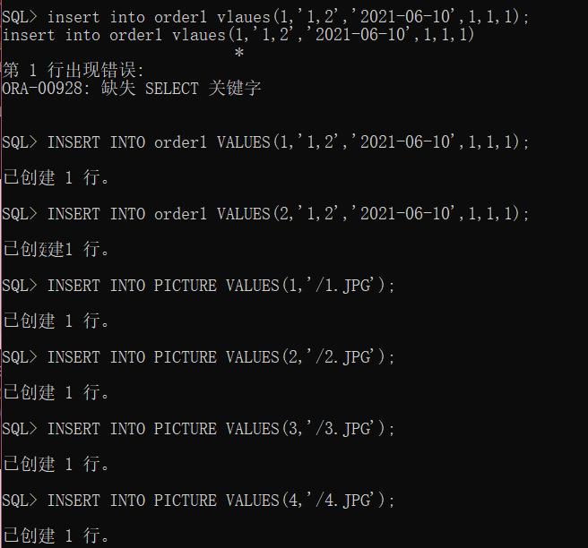

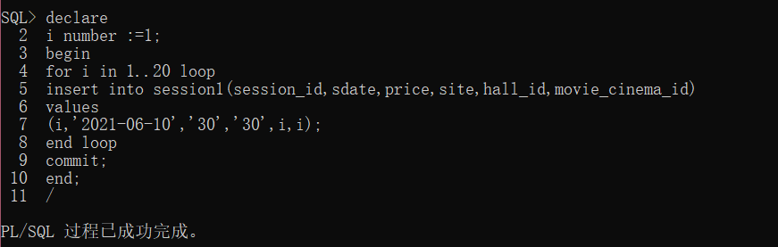

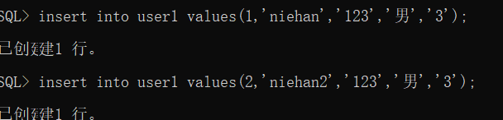

## 1.5 E-R图

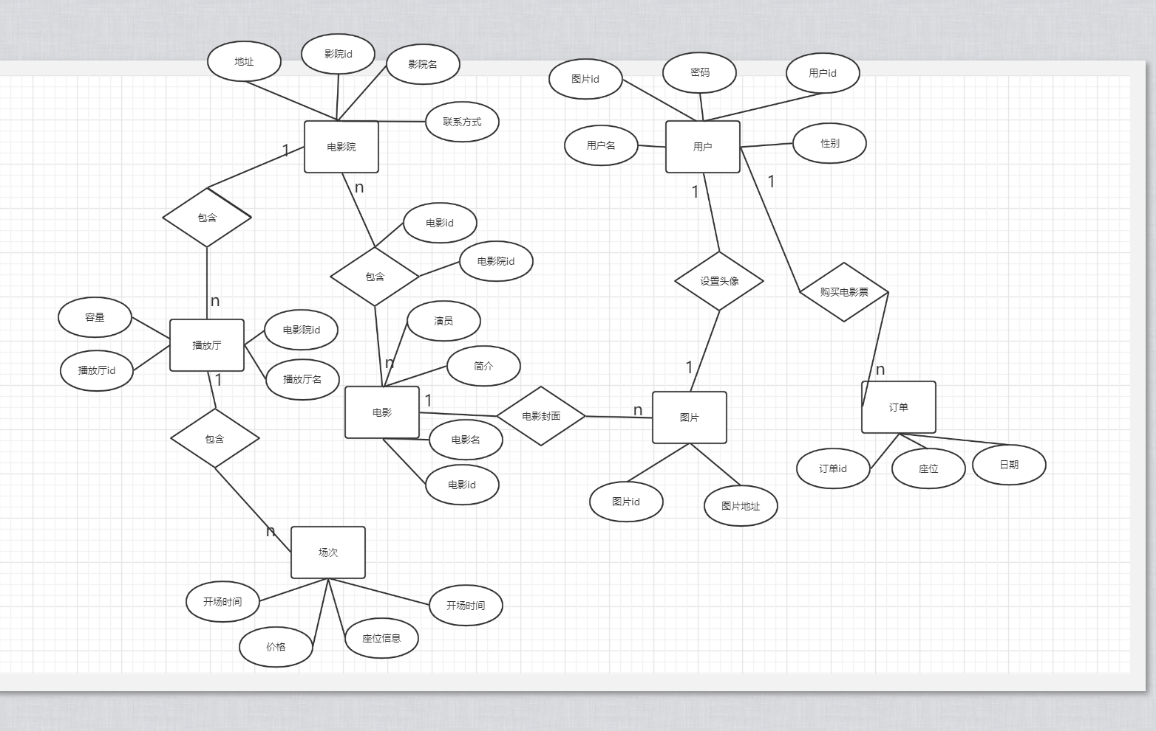

# 2.用户管理

## 2.1创建角色

create role role1;  
create role role2;

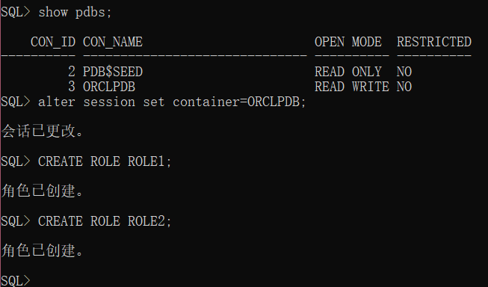

## 2.2分配权限

grant connect,resource,dba,CREATE TABLE,CREATE VIEW to role1;

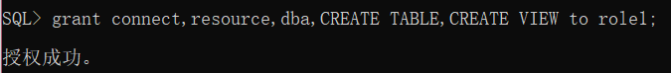

## 2.3创建用户

CREATE USER user1  
IDENTIFIED BY 123  
DEFAULT TABLESPACE tspace1  
TEMPORARY TABLESPACE temp;  
  
CREATE USER user2  
IDENTIFIED BY 123  
DEFAULT TABLESPACE tspace2  
TEMPORARY TABLESPACE temp;

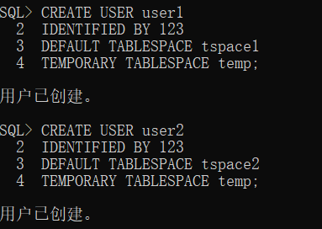

## 2.4分配权限给角色

grant role1 to user1;  
grant connect,resource to role2;  
grant role2 to user2;

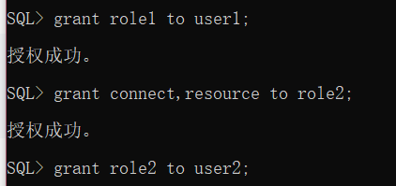

## 2.5切换登录user1

conn user1/123;



# 3.PL/SQL设计

## 3.1设计存储过程

create or replace PACKAGE MyPack IS  
 -- 函数  
 FUNCTION Get_BookAmount(T NUMBER) RETURN NUMBER;  
 -- 存储过程  
 PROCEDURE Get_READERS(V_SEX VARCHAR);  
END MyPack;  
/  
  
FUNCTION Get_BookAmount(T NUMBER) RETURN NUMBER  
 AS  
 N NUMBER(20,2);  
 BEGIN  
 SELECT COUNT(*) into N FROM BOOK B;  
 RETURN N;  
 END;  
  
PROCEDURE Get_READERS(V_SEX VARCHAR)  
 AS  
 LEFTSPACE VARCHAR(2000);  
 begin  
 for v in  
 (SELECT ID,NAME,SEX,PHONE,PHOTO FROM READER WHERE V_SEX = SEX)  
 LOOP  
 DBMS_OUTPUT.PUT_LINE(NAME);  
 END LOOP;  
 END;  
END MyPack;  
/

# 4.备份方案

## 4.1手工方案

手工备份数据库：就是将数据文件导出到磁盘，恢复的时候直接导入就行

导出／导入 利用Export可将数据从数据库中提取出来，利用Import则可将提取出来的数据送回到Oracle数据库中去。 简单导出数据（Export）和导入数据（Import） Oracle支持三种方式类型的输出：

（１）、表方式（T方式），将指定表的数据导出。

（２）、用户方式（U方式），将指定用户的所有对象及数据导出。

（３）、全库方式（Full方式），瘵数据库中的所有对象导出。 数据导入（Import）的过程是数据导出（Export）的逆过程，分别将数据文件导入数据库和将数据库数据导出到数据文件。

## 4.2自动备份

run{   
configure retention policy to redundancy 1;   
configure controlfile autobackup on;   
configure controlfile autobackup format for device type disk to 'D:\environment\oracle';   
configure default device type to disk;   
crosscheck backup;   
crosscheck archivelog all;   
allocate channel c1 device type disk;   
allocate channel c2 device type disk;   
allocate channel c3 device type disk;   
backup incremental level 0 database format 'D:\environment\oracle\level0_%d_%T_%U.bak';   
report obsolete;   
delete noprompt obsolete;   
delete noprompt expired backup;   
delete noprompt expired archivelog all;   
release channel c1;   
release channel c2;   
release channel c3;   
}